Hướng dẫn giải bài tập SGK Hóa lớp 10: Thành phần nguyên tử
Bài 1. (Trang 9 SGK hóa 10)
Các hạt cấu tạo nên hạt nhân của hầu hết các nguyên tử là
A. Electron và proton.
B. Proton và nơtron.
C. Nơtron và electron.
D. Electron, proton và nơtron.
Chọn đáp án đúng.
Đáp án bài 1:
Đáp án đúng là câu B: Proton và nơtron.

Bài 2. (Trang 9 SGK hóa 10)
Các hạt cấu tạo nên hầu hết các nguyên tử là
A. Proton và electron.
B. Nơtron và electron,
C. Nơtron và proton.
D. Nơtron, proton và electron.
Chọn đáp án đúng.
Đáp án bài 2:
Đáp án đúng là câu D: Nơtron, proton và electron.

Bài 3. (Trang 9 SGK hóa 10)
Nguyên tử có đường kính lớn gấp khoảng 10 000 lần đường kính hạt nhân. Nếu ta phóng đại hạt nhân lên thành một quả bóng có đường kính 6 cm thì đường kính nguyên tử sẽ là
A. 200 m.
B. 300 m.
C. 600 m.
D. 1200 m.
Chọn đáp số đúng.
Đáp án bài 3: Chọn C 600 m

Bài 4. (Trang 9 SGK hóa 10)
Tìm tỉ số về khối lượng của electron so với proton, so với nơtron.
Đáp án và hướng dẫn giải bài 4:
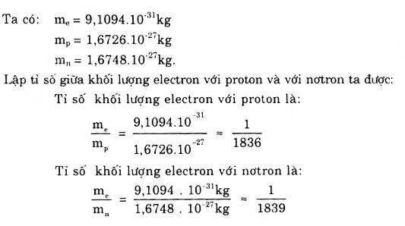

Bài 5. (Trang 9 SGK hóa 10)
Nguyên tử kẽm có bán kính r = 1,35.10⁻¹ nm và có khối lượng nguyên tử là 65 u.
a) Tính khối lượng riêng của nguyên tử kẽm.
b) Thực tế hầu như toàn bộ khối lượng nguyên tử tập trung ở hạt nhân với bán kính r = 2.10⁻⁶ nm. Tính khối lượng riêng của hạt nhân nguyên tử kẽm.
Cho biết V_{hình cầu} = 4/3.πr³.
Đáp án và hướng dẫn giải bài 5:
a) r_{zn} =1,35.10⁻¹ nm = 1,35.10⁻⁸ cm
1u = 1,6600. 10⁻²⁴ g
m_{zn} = 65 x 1,6600.10⁻²⁴ g = 107,9.10⁻²⁴ g
V_{nguyên tử Zn} = 4/3.π.r³ = 4/3.3,14.(1,35.10⁻⁸) = 10,3.10⁻²⁴ cm³.
D_{nguyên tử Zn} = 107,9.10⁻²⁴ g / 10,3.10⁻²⁴ cm³ = 10,48g/cm³.
b) m_{hạt nhân Zn} = 65u => 107,9 x 10-24 gam
r_{hạt nhân Zn} = 2.10⁻⁶ nm = (2.10⁻⁶ x 10⁻⁷)cm = 2.10 ^{–13}cm
V _{hạt nhân nguyên tử Zn} = 4/3.π.(2.10 ^{–13}) 3 = 33,49.10⁻³⁹ cm³
D _{hạt nhân nguyên tử Zn} = 107,9 x 10⁻²⁴ gam / 33,49.10⁻³⁹ cm³ = 3,22.10¹⁵ g/cm³ = 3,22.109 tỉ tấn/cm³

